Moscas: dichos populares y refranes

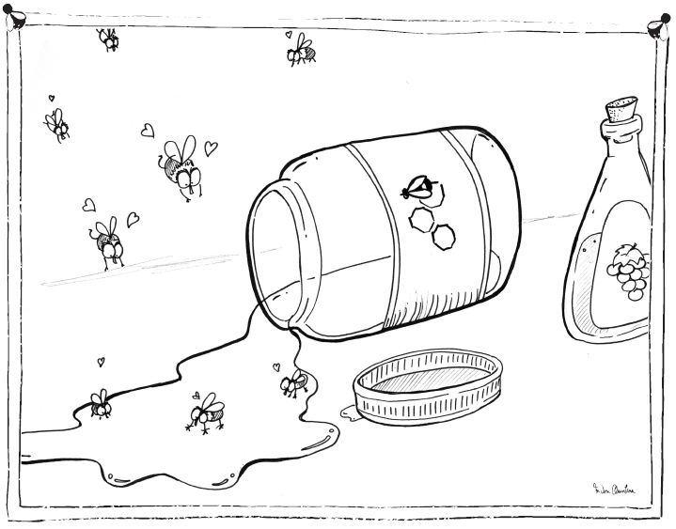

Más moscas se cazan con miel que con vinagre
Por si las moscas
En boca cerrada no entran moscas
Me extraña araña, que siendo mosca no me conozcas
Vamos arando, dijo la mosca parada en los cachos del buey
A perro que no conozcas no le espantes las moscas

